ا




خطة علاجية
للطلاب الضعاف في القراءة والكتابة للصف الثالث الابتدائي

اسم الطالبة :..............................
الصف:..................................


بسم الله الرحمن الرحيم

والصلاة والسلام على نبينا محمد صلى الله عليه وسلم
أما بعد :-
هذه الورقات عبارة عن خطة علاجية لمجموعة من المهارات في مادة القراءة والكتابة للصف الثالث الابتدائي.
وهي عبارة عن مراحل أو خطوات تمر الطالبة بها ولا تتخطى أي مرحلة منها إلا بعد أن تتقن المرحلة التي قبلها ، حيث يوجد بعد كل مهارة أو خطوة مربع إتقان وعدم إتقان .
حتى تصل الطالبة إلى آخر مرحلة وهي قراءة الجمل بشكل صحيح وبطلاقة
المهارات التي تضمنتها هذه الخطة :
- التمييز بين الحروف قراءة وكتابة .
- نطق الحروف بحركاتها الثلاث وسكونها .
- التمييز بين أشكال التنوين قراءة وكتابة .
- التمييز بين المد بالياء والواو والألف.
- التمييز بين اللام القمرية واللام الشمسية قراءة .
- إتقان الكتابة المنقولة .
- قراءة الكلمة أو الجملة قراءة سليمة .
نورة محمد
والله ولي التوفيق

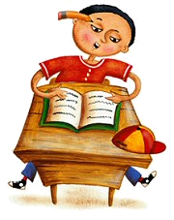
الحروف

نطق الحروف بحركاتها الثلاث ( الفتحة – الكسرة – الضمة )

المرحلة الأولى : تقوم بالتعرف على الحروف بحركاتها الثلاث وتميز بينها وتنطقها :
أَإِأُ
جَ جِ جُ
زَ زِ زُ
رَ رِ رُ
ذَ ذِ ذُ
دَ دِ دُ
خَ خِ خُ
حَ حِ حُ
ثَ ثِ ثُ

تَ تِ تُ
بَ بِ بُ
نَ نِ نُ
هَـ هِـ هُـ
وَ وِ وُ
يَ يِ يُ
قَ قِ قُ
كَ كِ كُ
لَ لِ لُ
مَ مِ مُ
شَ شِ شُ
ظَ ظِ ظُ
عَ عِ عُ
غَ غِ غُ
فَ فِ فُ
صَ صِ صُ
ضَ ضِ ضُ
طَ طِ طُ
سَ سِ سُ



- اتقنت الطالبة من المرة : الأولى الثانية الثالثة

المرحلة الثانية : على الطالبة بعد إتقان الحروف السابقة قراءة الحروف للتأكد من تمييزها لها :

وِأُطِذِدُلَمُسِعِتِيُكَجُ

صُهَـ بِ تِ غَ خِ وِزَرَظِص

ضَحَ فُقُ .

أتقنت الطالبة نطق الحروف : نعم لا

إذا لم تتقن الطالب هذه المرحلة ، يجب إعادة المرحلة الأولى

قراءة الكلمات والجمل
كلمات

المرحلة الأولى : كلمات ثلاثية مفتوحة :
- تقوم الطالبة بقراءة الكلمات عن طريق التهجئة حرف حرف


حَرَثَ – ضَرَبَ – أَكَلَ – نَهَضَ – طَرَدَ - طَبَخَ دَرَسَ – غَسَلَ – طَلَبَ - شَكَر َ- قَفَلَ - كَسَرَ زَأَرَ – رَكَضَ – حَطَبَ .



أتقنت الطالبة قراءة الكلمات : نعم لا
المرحلة الثانية : كلمات ثلاثية بحركات مختلفة :
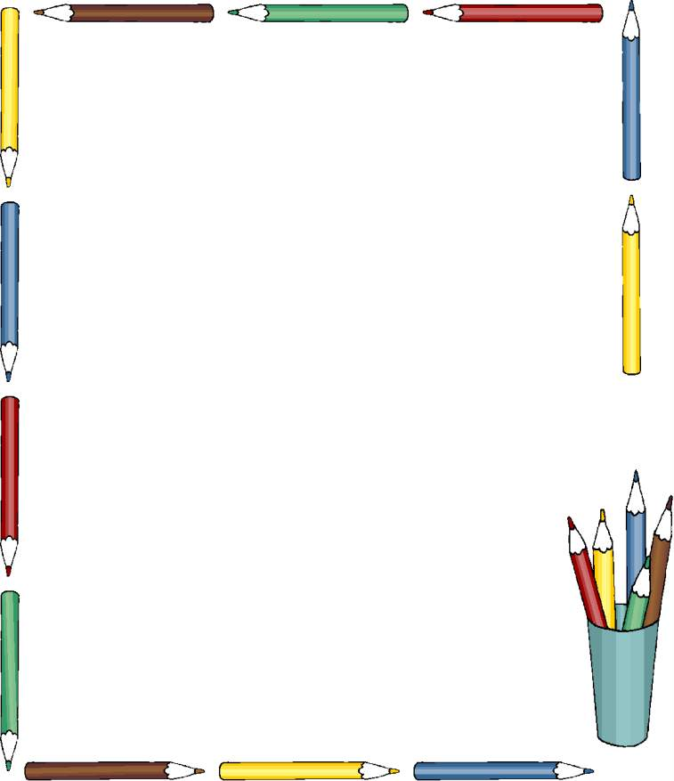

ضُرِبَ – لَعِبَ – كُسِرَ – عَمِلَ – شَرِبَ فَرِحَ - أُكِلَ – غُسِلَ – رُسِمَ - عُصِرَ- حَمِدَ - رَكِبَ - خُبِزَ

أتقنت الطالبة قراءة الكلمات : نعم لا

قراءة الكلمات والجمل
كلمات

المرحلة الأولى تقوم الطالبة بقراءة كلمات بها حرف من حروف المد وهي
( أ – و – ي )ثم تكتب حرف المد في أسفل كل كلمة .
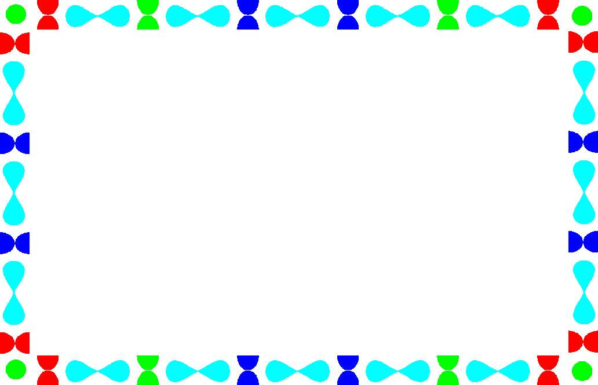

سَافَرَ نَامَ طَارَدَ عَالَجَ

......................... ..................... ......................... ......................

يَشْوِي يَسِيرُ طَبِيب يَكْوِي

........................ ....................... ...................... ........................

ظُرُوف وُرُود زُهُور عُلُوم

........................ ....................... ...................... ........................

أتقنت الطالبة القراءة : نعم لا
نطق الحروف الساكنة
الحروف

المرحلة الثالثة : تتعرف الطالبة على السكون وتنطقه مع الحرف الذي قبله .

مُصْحَف مُصْـ
يَقْرَأُ يَقْـ
يَضْحَكُ يَضْـ
يَرْكُضُ يَرْ
تَطْبُخُ تَطْ
يَلْعَبُ يَلْـ
مَدْرَسَة مَدْ
مَسْجِد مَسْـ
يَسْـبَحُ يَسْـ
هُدْهُد هُدْ

تقرأ الطالبة الكلمات التالية للتأكد من إتقانها للسكون :

يَحْرُثُ – يَفْرُشُ – يَزْرَعُ – يَأْخُذُ – مِنْشَار – مَسْبَح – مَكْتَب- يَغْرِفُ – أَثْوَاب – طَيْر – قَالَتْ – عُصْفُور – يَهْبِطُ

أتقنت الطالبة نطق السكون : نعم لا
جمـل
قراءة الكلمات والجمل

المرحلة الأولى : تقوم الطالبة بقراءة التراكيب قراءة صحيحة وسريعة ويكتبها :

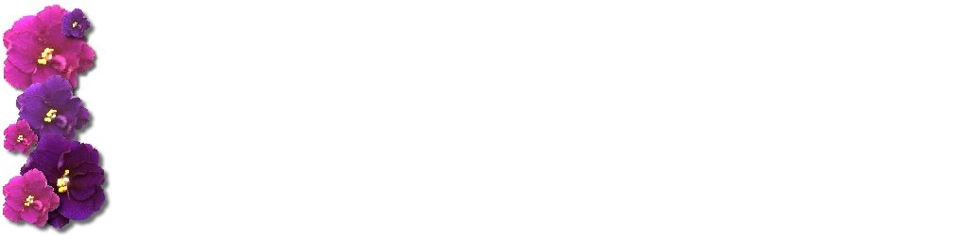
كِتَابِي مَفْـتُوح

..............................................
كُسِرَ قَلَمِي

..............................................
أُحِبُ مَدْرَسَتِي

..............................................

شَرِبَ مَاجِد

..............................................
كَأْسَ حَلِيب

..............................................
سَقَطَ كِتَابِي

..............................................

- أتقنت الطالبة قراءة التراكيب : نعم لا


المرحلة الثانية : تقوم الطالبة بقراءة الجمل قراءة سريعة وصحيحة ثم تكتبها
أَذْهَبُ إِلَى مَدْرَسَتِي مُبَكِراً

.........................................................................

أَنَا أَقْرَأُ و أَكْتُبُ دَرْسِي

.........................................................................

أَنَا أَصْحُو مُبَكِراً

.........................................................................


أَنَا أَسْمَعُ قِرَاءةَ الْقُرْآن

.........................................................................

- أتقنت الطالبة قراءة الكلمات نعم لا

اللام القمرية والشمسية
اللام



تقرأ الطالبة الكلمات وتفرق بين اللام القمرية التي تكتب وتنطق واللام الشمسية التي تكتب ولا تنطق :

اللام القمرية
اللام الشمسية

الْمَدْرَسَةِ
الْمَسْجِدِ
السَّاعَةُ
الشَّمْسُ

الْحَدِيقَةِ
الْمَدِينَةُ
الطُّـيُورُ
السِّـيَارةِ

الْقَمَرُ
الْفَجْرِ
الطَّالِبُ
الزَّرَافَةُ

أتقنت الطالبة القراءة : نعم لا
أتقنت الطالبة القراءة : نعم لا


ز
ر
د
ذ
ص
ض
ط
ظ
س
ش
ل
ن
ت
ث


ك
هـ
و
م
ق
ف
أ
ب
ي

غ
ج
ح
خ
ع


التنوين

- تقرأ الطالبة الكلمات وتفرق بين التنوين بالفتح والتنوين بالكسر والتنوين بالضم وتكتبها :

التنوين بالفتح | التنوين بالكسر | التنوين بالضم
شَجَرَةً  .................. | شَجَرَةٍ  ........................ | شَجَرِةٌ  ..................
قَلَماً  .................... | قَلَمٍ  ................. | قَلَمٌ  ..................
حَجَراً  ................... | حَجَرٍ  ................. | حَجَرٌ  ................
لُعْبَةً  ............... | لُعْبَةٍ  .................. | لُعْبَةٌ  ................

أتقنت الطالبة نطق التنوين : نعم لا



جمـل

قراءة الكلمات والجمل


- تقوم الطالبة بقراءة الجمل قراءة صحيحة وسريعة وكتابتها :

خَالِدٌ يَسْكُنُ مَعَ أُسْرَتِهِ

.........................................................................

رأَيْتُ فُسْتَاناً جَمِيلاً

.........................................................................

نَحْنُ نَذْهَبُ إِلَى الْمَدْرَسَةِ

.........................................................................

صَلاَةُ الْعَصْرِ أَرْبَعُ رَكَعَاتٍ

.........................................................................

صَلاَةُ الظُّهْرِ أَرْبَعُ رَكَعَاتٍ

.........................................................................

حَفِظْتُ سُوْرَةً قَصِيرَةً

.........................................................................

سَمِعْتُ قِصَّةً مُسَلِّيَةً

.........................................................................

ذَهَبَ خَالِدٌ إِلَى الْمَدْرَسَةِ

.........................................................................



- أتقنت الطالبة قراءة الكلمات : نعم لا

